КОМИТЕТ  РЕСПУБЛИКИ ТАТАРСТАН  ПО ОХРАНЕ ОБЪЕКТОВ КУЛЬТУРНОГО НАСЛЕДИЯ |  | ТАТАРСТАН РЕСПУБЛИКАСЫНЫӉ МӘДӘНИ МИРАС ОБЪЕКТЛАРЫН САКЛАУ КОМИТЕТЫ
ПРИКАЗ БОЕРЫК
№

Об утверждении границ территорий объектов культурного наследия федерального значения, расположенных в г.Казани.

В соответствии с Федеральным законом от 25 июня 2002 года № 73-ФЗ
«Об объектах культурного наследия (памятниках истории и культуры) народов Российской Федерации», Законом Республики Татарстан от 1 апреля 2005 года № 60-ЗРТ «Об объектах культурного наследия в Республике Татарстан», в целях сохранения и государственной охраны объектов культурного наследия федерального значения и их территорий, как объектов градостроительной деятельности особого регулирования, приказываю:

1. Утвердить границы территории объектов культурного наследия федерального значения, расположенных на территории города Казани согласно приложению № 1 к настоящему приказу.
2. Утвердить режим использования территорий объектов культурного наследия федерального значения, расположенных на территории города Казани согласно приложению № 2 к настоящему приказу.
3. Контроль за исполнением приказа оставляю за собой.

Председатель И.Н.Гущин

Приложение № 1
к приказу Комитета
Республики Татарстан
по охране объектов культурного
наследия
от « » №
ГРАНИЦЫ
территорий объектов культурного наследия местного (муниципального) значения, расположенных на территории города Казани

- Карта (схема) границ территории объекта культурного наследия местного (муниципального) значения «Дом М.Т.Гагаева, вторая половина XIX века», расположенного по адресу: г.Казань, Баумана, д.45

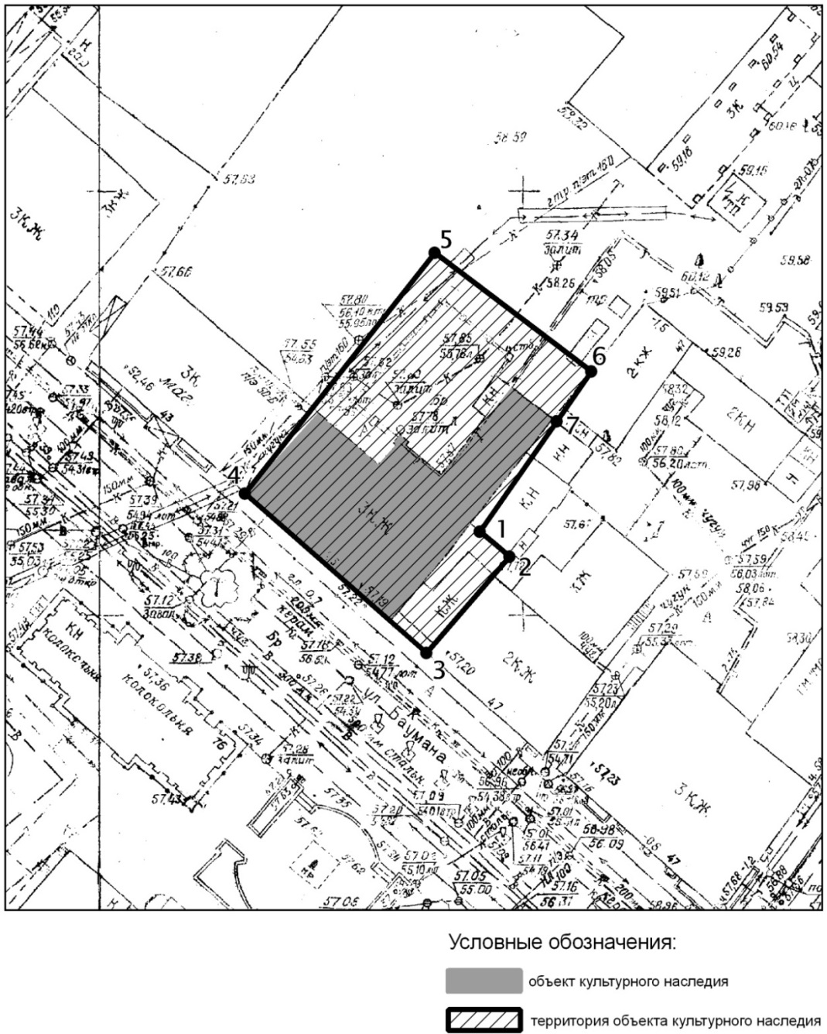

Топографический план объекта культурного наследия
Картографическое описание границ территории объекта культурного наследия местного (муниципального) значения «Дом М.Т.Гагаева, вторая половина XIX века», расположенного по адресу: г.Казань, Баумана, д.45

Граница территории объекта культурного наследия местного (муниципального) значения проходит следующим образом:

юго-западная часть: по улице Баумана, по красной линии, по передней границе земельного участка (поворотные точки 3-4);
северо-западная часть: от улице Баумана, по боковой границе земельного участка (поворотные точки 4-5);
северо-восточная часть: по внутриквартальной границе земельного участка (поворотные точки 5-6);
юго-восточная часть: от улице Баумана, по боковой границе земельного участка (поворотные точки 3-2-1-6).

Таблица поворотных точек
границ территории объекта культурного наследия местного (муниципального) значения «Дом М.Т.Гагаева, вторая половина XIX века», расположенного по адресу: г.Казань, Баумана, д.45

Координаты точки в местной системе координат  (МСК-16) |  |  | Координаты точки во Всемирной геодезической системе координат 1984 года (WGS-84)
№ | X | Y | северная широта В | восточная долгота L
 | 475677,81 | 1305538,64 | 55° 47' 18.34" | 49° 07' 11.92"
 | 475674,72 | 1305542,13 | 55° 47' 18.24" | 49° 07' 12.12"
 | 475663,27 | 1305532,39 | 55° 47' 17.87" | 49° 07' 11.56"
 | 475682,11 | 1305510,93 | 55° 47' 18.48" | 49° 07' 10.33"
 | 475710,59 | 1305533,38 | 55° 47' 19.40" | 49° 07' 11.62"
 | 475696,69 | 1305551,69 | 55° 47' 18.95" | 49° 07' 12.67"
 | 475690,50 | 1305547,69 | 55° 47' 18.75" | 49° 07' 12.44"

- Карта (схема) границ территории объекта культурного наследия местного (муниципального) значения «Дом Е.Е. Ульянова-С.В. Золиной, первая половина XIX в., 1851г., 1887 г.», расположенного по адресу: г.Казань, ул.Баумана, д.56

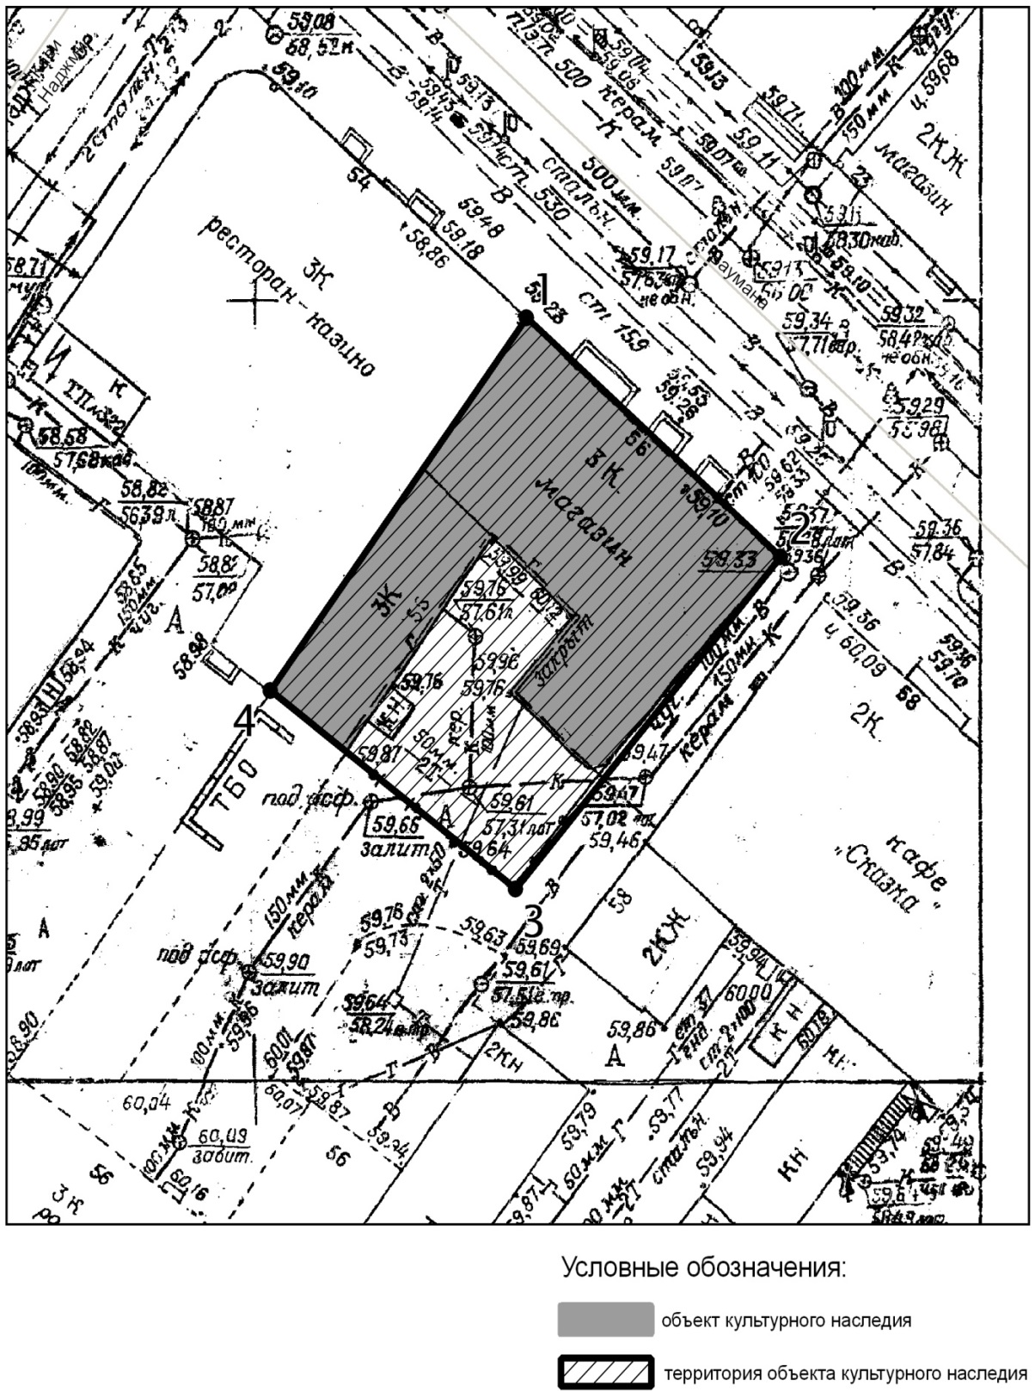

Топографический план объекта культурного наследия

Картографическое описание границ территории объекта культурного наследия местного (муниципального) значения «Дом Е.Е. Ульянова-С.В. Золиной, первая половина XIX в., 1851г., 1887 г.», расположенного по адресу: г.Казань, ул.Баумана, д.56

Граница территории объекта культурного наследия местного (муниципального) значения проходит следующим образом:

юго-западная часть: по внутриквартальной границе земельного участка ( поворотные точки 3-4);
северо-западная часть: от улицы Баумана, по боковой границе земельного участка (поворотные точки 1-4);
северо-восточная часть: по улице Баумана, по красной линии, по передней границе земельного участка (поворотные точки 1-2);
юго-восточная часть: от улицы Баумана, по боковой границе земельного участка (поворотные точки 2-3).

Таблица поворотных точек
границ территории объекта культурного наследия местного (муниципального) значения «Дом Е.Е. Ульянова-С.В. Золиной, первая половина XIX в., 1851г.,
1887 г.», расположенного по адресу: г.Казань, ул.Баумана, д.56

Координаты точки в местной системе координат  (МСК-16) |  |  | Координаты точки во Всемирной геодезической системе координат 1984 года (WGS-84)
№ | X | Y | северная широта В | восточная долгота L
 | 475916,18 | 1305212,15 | 55° 47' 26.06" | 49° 06'53.20"
 | 475901,04 | 1305229,77 | 55° 47' 25.57" | 49° 06'54.21"
 | 475879,68 | 1305211,50 | 55° 47' 24.88" | 49° 06' 53.16"
 | 475892,34 | 1305194,58 | 55° 47' 25.29" | 49° 06' 52.19"

3. Карта (схема) границ территории объекта культурного наследия местного (муниципального) значения «Дом К.Я. Калинина – Е.В. Жадиной, 1887 г., 1911 г., архитектор П.Е. Аникин», расположенного по адресу: г.Казань, ул.Баумана, д.74.

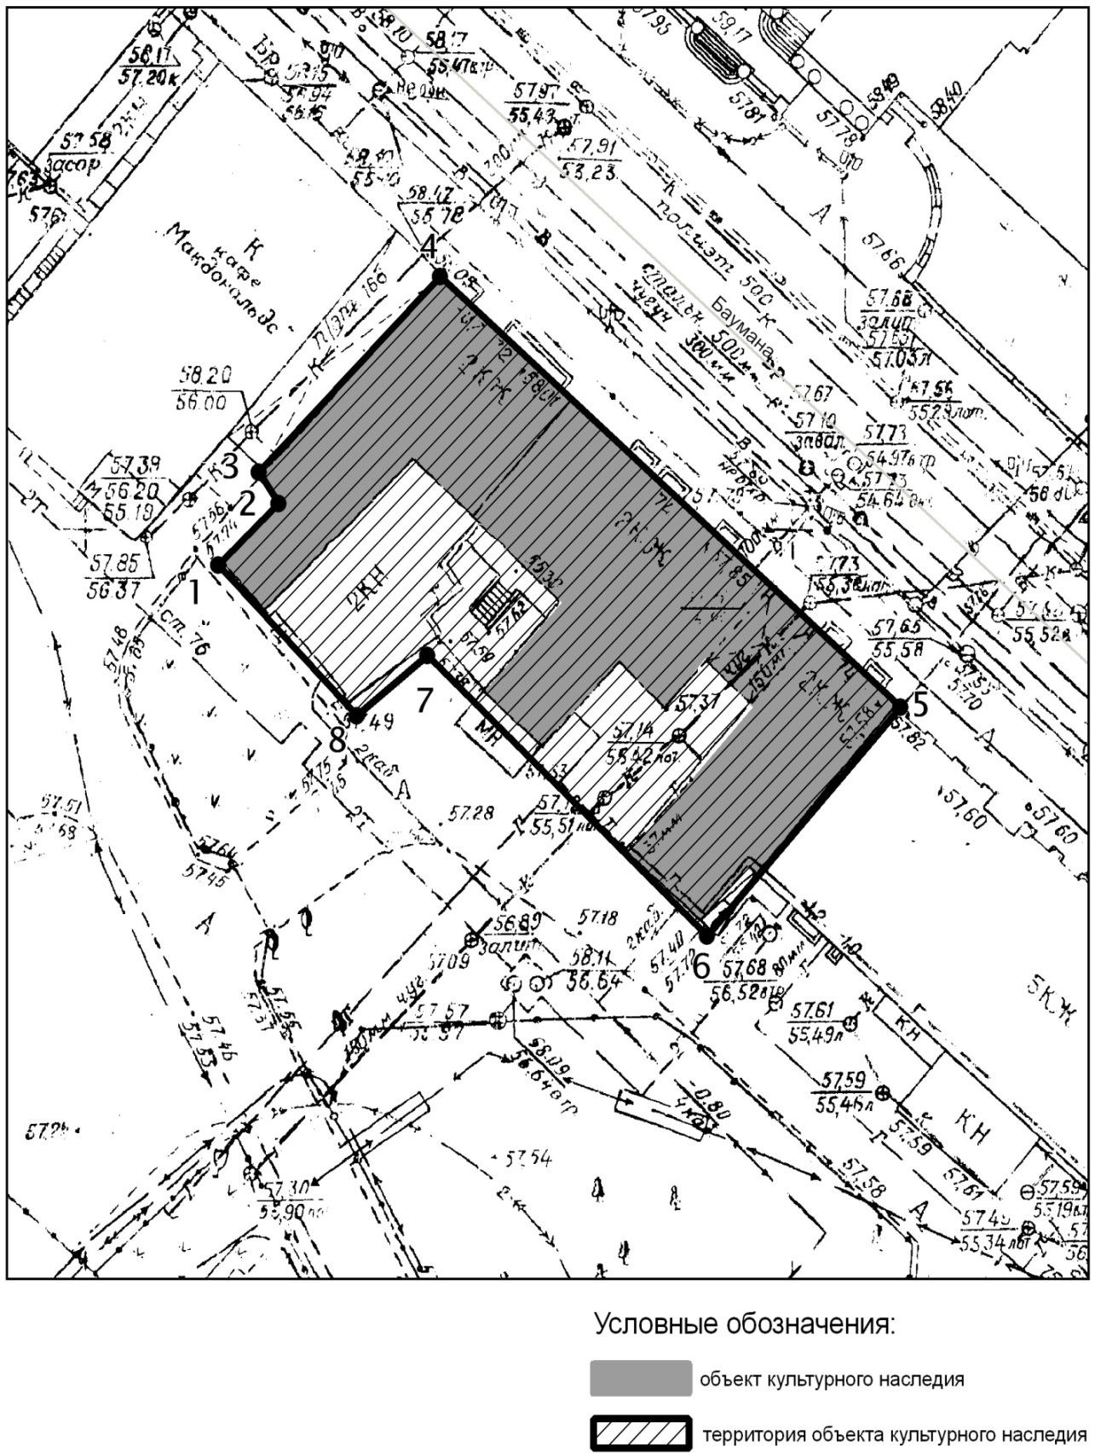

Топографический план объекта культурного наследия

Картографическое описание границ территории объекта культурного наследия местного (муниципального) значения «Дом К.Я. Калинина – Е.В. Жадиной, 1887 г., 1911 г., архитектор П.Е. Аникин», расположенного по адресу: г.Казань, ул.Баумана, д.74.

Граница территории объекта культурного наследия местного (муниципального) значения проходит следующим образом:

юго-западная часть: по внутриквартальной границе земельного участка ( поворотные точки 3-2-1-8-7-6);
северо-западная часть: от улицы Баумана по боковой границе земельного участка ( поворотные точки 4-3-2-1);
северо-восточная часть: по улице Баумана, по красной линии, по передней границе земельного участка (поворотные точки 4-5);
юго-восточная часть: от улицы Баумана по боковой границе земельного участка ( поворотные точки 5-6).

Таблица поворотных точек
границ территории объекта культурного наследия местного (муниципального) значения «Дом К.Я. Калинина – Е.В. Жадиной, 1887 г., 1911 г., архитектор П.Е. Аникин», расположенного по адресу: г.Казань, ул.Баумана, д.74

Координаты точки в местной системе координат  (МСК-16) |  |  |  | Координаты точки во Всемирной геодезической системе координат 1984 года (WGS-84)
№ | X |  | Y | северная широта В | восточная долгота L
 | 475715,38 |  | 1305403,20 | 55° 47' 19.56" | 49° 07' 04.15"
 | 475719,40 |  | 1305407,38 | 55° 47' 19.69" | 49° 07' 04.39"
 | 475721,57 |  | 1305405,98 | 55° 47' 19.76" | 49° 07' 04.31"
 | 475734,57 |  | 1305418,86 | 55° 47' 20.18" | 49° 07' 05.05"
 | 475705,85 |  | 1305451,31 | 55° 47' 19.25" | 49° 07' 06.91"
 | 475690,68 |  | 1305437,73 | 55° 47' 18.76" | 49° 07' 06.13"
 | 475709,21 |  | 1305417,84 | 55° 47' 19.36" | 49° 07' 04.99"
 | 475705,18 |  | 1305412,97 | 55° 47' 19.23" | 49° 07' 04.71"

4. Карта (схема) границ территории объекта культурного наследия местного (муниципального) значения «Дом, в котором в 1954-1974 годах жил международный мастер по шахматам, пятикратный чемпион РСФСР Р.Г.Нежметдинов», расположенного по адресу: г.Казань, ул. Баумана, д.76.

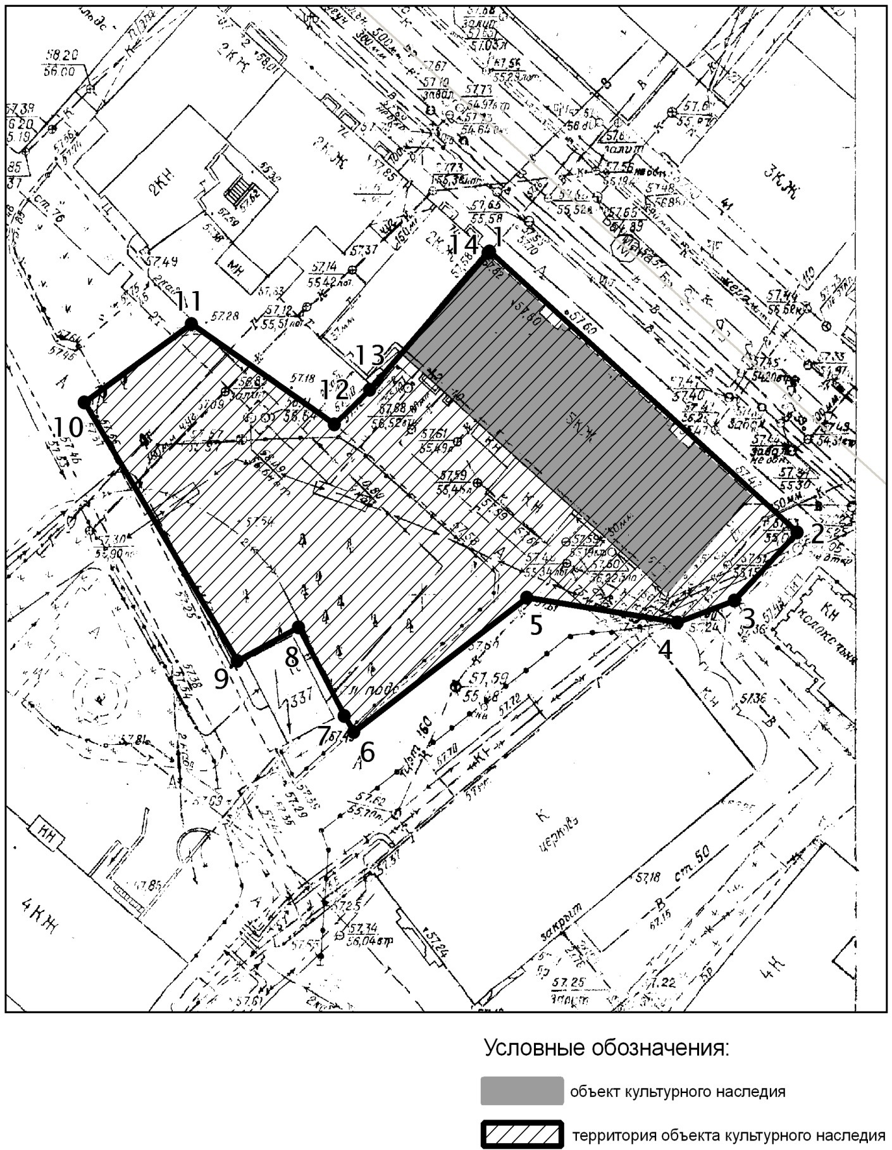

Топографический план объекта культурного наследия

Картографическое описание границ территории объекта культурного наследия местного (муниципального) значения «Дом, в котором в 1954-1974 годах жил международный мастер по шахматам, пятикратный чемпион РСФСР
Р.Г. Нежметдинов», расположенного по адресу: г.Казань, ул. Баумана, д.76

Граница территории объекта культурного наследия местного (муниципального) значения проходит следующим образом:

юго-западная часть: по внутриквартальной границе земельного участка (поворотные точки 10-9-8-7-6);
северо-западная часть: от улицы Баумана по боковой границе земельного участка (поворотные точки 1-14-13-12-11-10);
северо-восточная часть: по улице Баумана, по красной линии, по передней границе земельного участка (поворотные точки 1-2);
юго-восточная часть: от улицы Баумана по боковой границе земельного участка (поворотные точки 2-3-4-5-6).

Таблица поворотных точек
границ территории объекта культурного наследия местного (муниципального) значения «Дом, в котором в 1954-1974 годах жил международный мастер по шахматам, пятикратный чемпион РСФСР Р.Г. Нежметдинов», расположенного по адресу: г.Казань, ул. Баумана, д.76

Координаты точки в местной системе координат  (МСК-16) |  |  |  | Координаты точки во Всемирной геодезической системе координат 1984 года (WGS-84)
№ | X | Y | северная широта В |  | восточная долгота L
 | 475706,16 | 1305451,48 | 55° 47' 19.26" |  | 49° 07' 06.92"
 | 475674,66 | 1305487,07 | 55° 47' 18.24" |  | 49° 07' 08.96"
 | 475667,22 | 1305479,76 | 55° 47' 18.00" |  | 49° 07' 08.54"
 | 475664,74 | 1305473,14 | 55° 47' 17.92" |  | 49° 07' 08.16"
 | 475667,50 | 1305455,88 | 55° 47' 18.01" |  | 49° 07' 07.17"
 | 475652,26 | 1305435,89 | 55° 47' 17.52" |  | 49° 07' 06.02"
 | 475654,18 | 1305434,81 | 55° 47' 17.58" |  | 49° 07' 05.96"
 | 475664,07 | 1305429,58 | 55° 47' 17.90" |  | 49° 07' 05.66"
 | 475660,16 | 1305422,47 | 55° 47' 17.77" |  | 49° 07' 05.25"
 | 475689,09 | 1305404,80 | 55° 47' 18.71" |  | 49° 07' 04.24"
 | 475698,07 | 1305417,16 | 55° 47' 19.00" |  | 49° 07' 04.95"
 | 475686,65 | 1305433,73 | 55° 47' 18.63" |  | 49° 07' 05.90"
 | 475690,68 | 1305437,73 | 55° 47' 18.76" |  | 49° 07' 06.13"
 | 475705,85 | 1305451,31 | 55° 47' 19.25" |  | 49° 07' 06.91"
- Карта (схема) границ территории объекта культурного наследия местного (муниципального) значения «Дом жилой, 1916г.», расположенного по адресу: г.Казань, ул.Большая Красная, д.51.

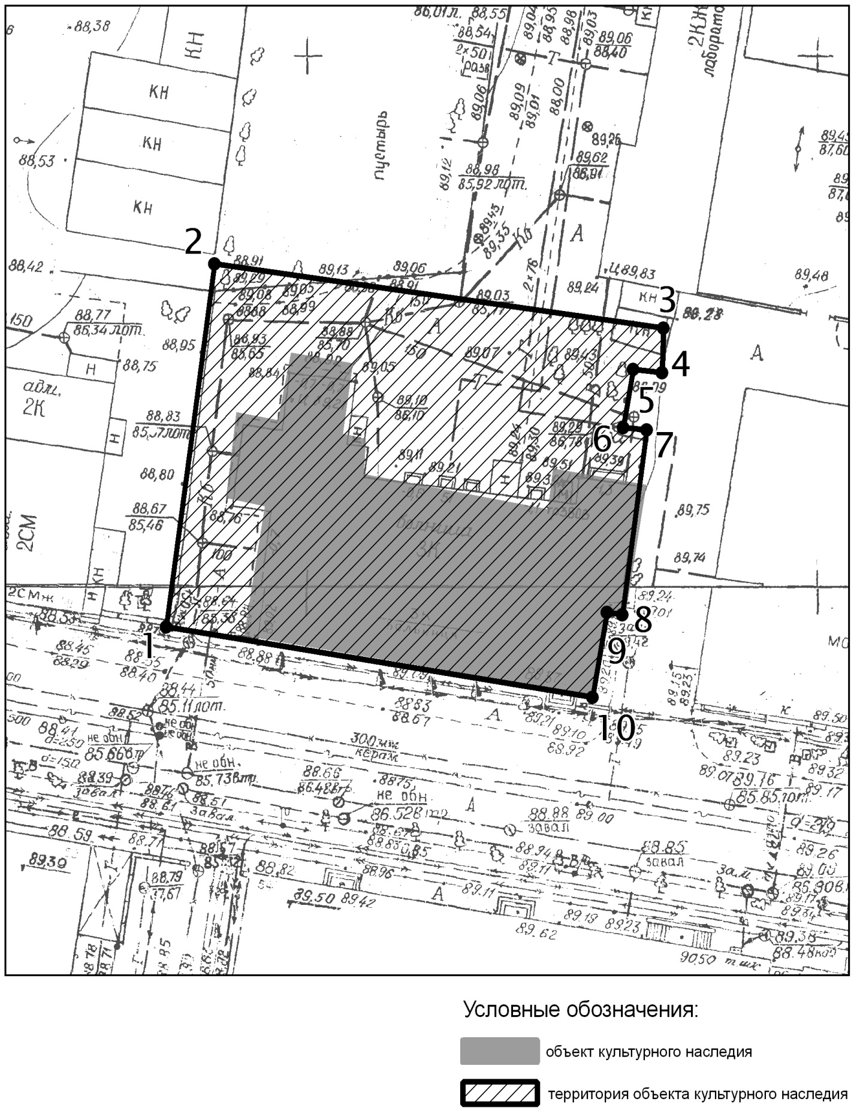

Топографический план объекта культурного наследия

Картографическое описание границ территории объекта культурного наследия местного (муниципального) значения «Дом жилой, 1916г.», расположенного по адресу: г.Казань, ул.Большая Красная, д.51.

Граница территории объекта культурного наследия местного (муниципального) значения проходит следующим образом:

юго-западная часть: по улице Большая Красная по передней границе земельного участка (поворотные точки 1-10);
северо-западная часть: от улицы Большая Красная по боковой границе земельного участка (поворотные точки 1-2-3-4);
северо-восточная часть: по внутриквартальной границе земельного участка (поворотные точки 4-5);
юго-восточная часть: от улицы Большая Красная по боковой границе земельного участка (поворотные точки 10-9-8-7-6-5).

Таблица поворотных точек
границ территории объекта культурного наследия местного (муниципального) значения «Дом жилой, 1916г.», расположенного по адресу: г.Казань, ул.Большая Красная, д.51.

Координаты точки в местной системе координат  (МСК-16) |  |  | Координаты точки во Всемирной геодезической системе координат 1984 года (WGS-84)
№ | X | Y | северная широта В | восточная долгота L
 | 476614,66 | 1306278,96 | 55° 47' 48.60" | 49° 07' 54.48"
 | 476648,99 | 1306283,62 | 55° 47' 49.71" | 49° 07' 54.75"
 | 476642,87 | 1306327,70 | 55° 47' 49.51" | 49° 07' 57.28"
 | 476638,85 | 1306327,54 | 55° 47' 49.38" | 49° 07' 57.27"
 | 476639,15 | 1306324,75 | 55° 47' 49.39" | 49° 07' 57.11"
 | 476633,59 | 1306323,71 | 55° 47' 49.21" | 49° 07' 57.05"
 | 476633,28 | 1306325,98 | 55° 47' 49.20" | 49° 07' 57.18"
 | 476615,96 | 1306323,56 | 55° 47' 48.64" | 49° 07' 57.04"
 | 476616,26 | 1306322,17 | 55° 47' 48.65" | 49° 07' 56.96"
 | 476608,22 | 1306320,79 | 55° 47' 48.39" | 49° 07' 56.88"

- Карта (схема) границ территории объекта культурного наследия местного (муниципального) значения «Памятник воинам 66-го стрелкового корпуса, 18-стрелковой дивизии 175-го корпусного лазарета, павшим за свободу и независимость Родины на фронтах Великой Отечественной войны, 1986г., архитекторы С.С. Айдаров, Ю.В. Черепанов», расположенного по адресу: г.Казань, ул. Краснококшайская, д.178.

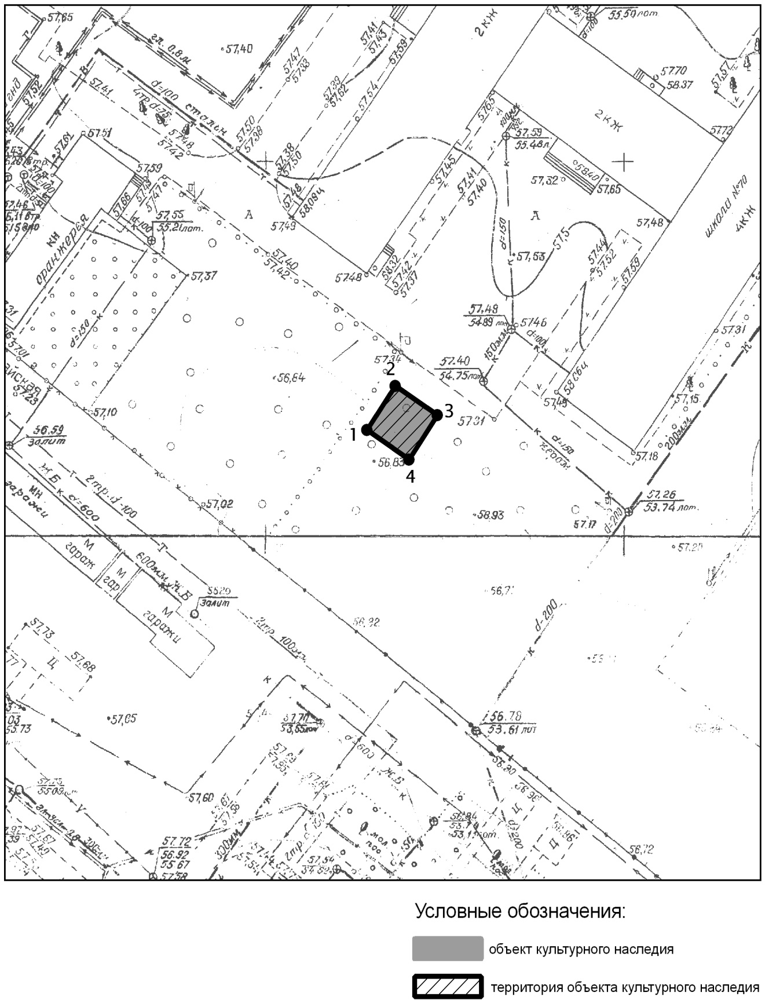

Топографический план объекта культурного наследия
Картографическое описание границ территории объекта культурного наследия местного (муниципального) значения «Памятник воинам 66-го стрелкового корпуса, 18-стрелковой дивизии 175-го корпусного лазарета, павшим за свободу и независимость Родины на фронтах Великой Отечественной войны, 1986г., архитекторы С.С. Айдаров, Ю.В. Черепанов», расположенного по адресу: г.Казань, ул. Краснококшайская, д.178.

Граница территории объекта культурного наследия местного (муниципального) значения проходит следующим образом:

юго-западная часть: по внутриквартальной границе (поворотные точки 4-1);
северо-западная часть: по внутриквартальной границе (поворотные точки 1-2);
северо-восточная часть: по внутриквартальной границе (поворотные точки 2-3);
юго-восточная часть: по внутриквартальной границе (поворотные точки 3-4).

Таблица поворотных точек
границ территории объекта культурного наследия местного (муниципального) значения «Памятник воинам 66-го стрелкового корпуса, 18-стрелковой дивизии 175-го корпусного лазарета, павшим за свободу и независимость Родины на фронтах Великой Отечественной войны, 1986г., архитекторы С.С. Айдаров, Ю.В. Черепанов», расположенного по адресу: г.Казань, ул. Краснококшайская, д.178

Координаты точки в местной системе координат  (МСК-16) |  |  | Координаты точки во Всемирной геодезической системе координат 1984 года (WGS-84)
№ | X | Y | северная широта В | восточная долгота L
 | 479377,22 | 1301353,82 | 55° 49' 18.06" | 49° 03' 11.83"
 | 479383,32 | 1301357,84 | 55° 49' 18.25" | 49° 03' 12.061"
 | 479379,39 | 1301363,74 | 55° 49' 18.13" | 49° 03' 12.40"
 | 479373,51 | 1301359,74 | 55° 49' 17.94" | 49° 03' 12.17"

- Карта (схема) границ территории объекта культурного наследия местного (муниципального) значения «Усадьба Валиуллы Гизетуллина («Вали-бая»), 1823г., середина XIX в., 1890г., архитектор А.К. Шмидт, А.К.Чулошников», расположенного по адресу: г. Казань, ул. Марджани/З.Султана, д.16/1.

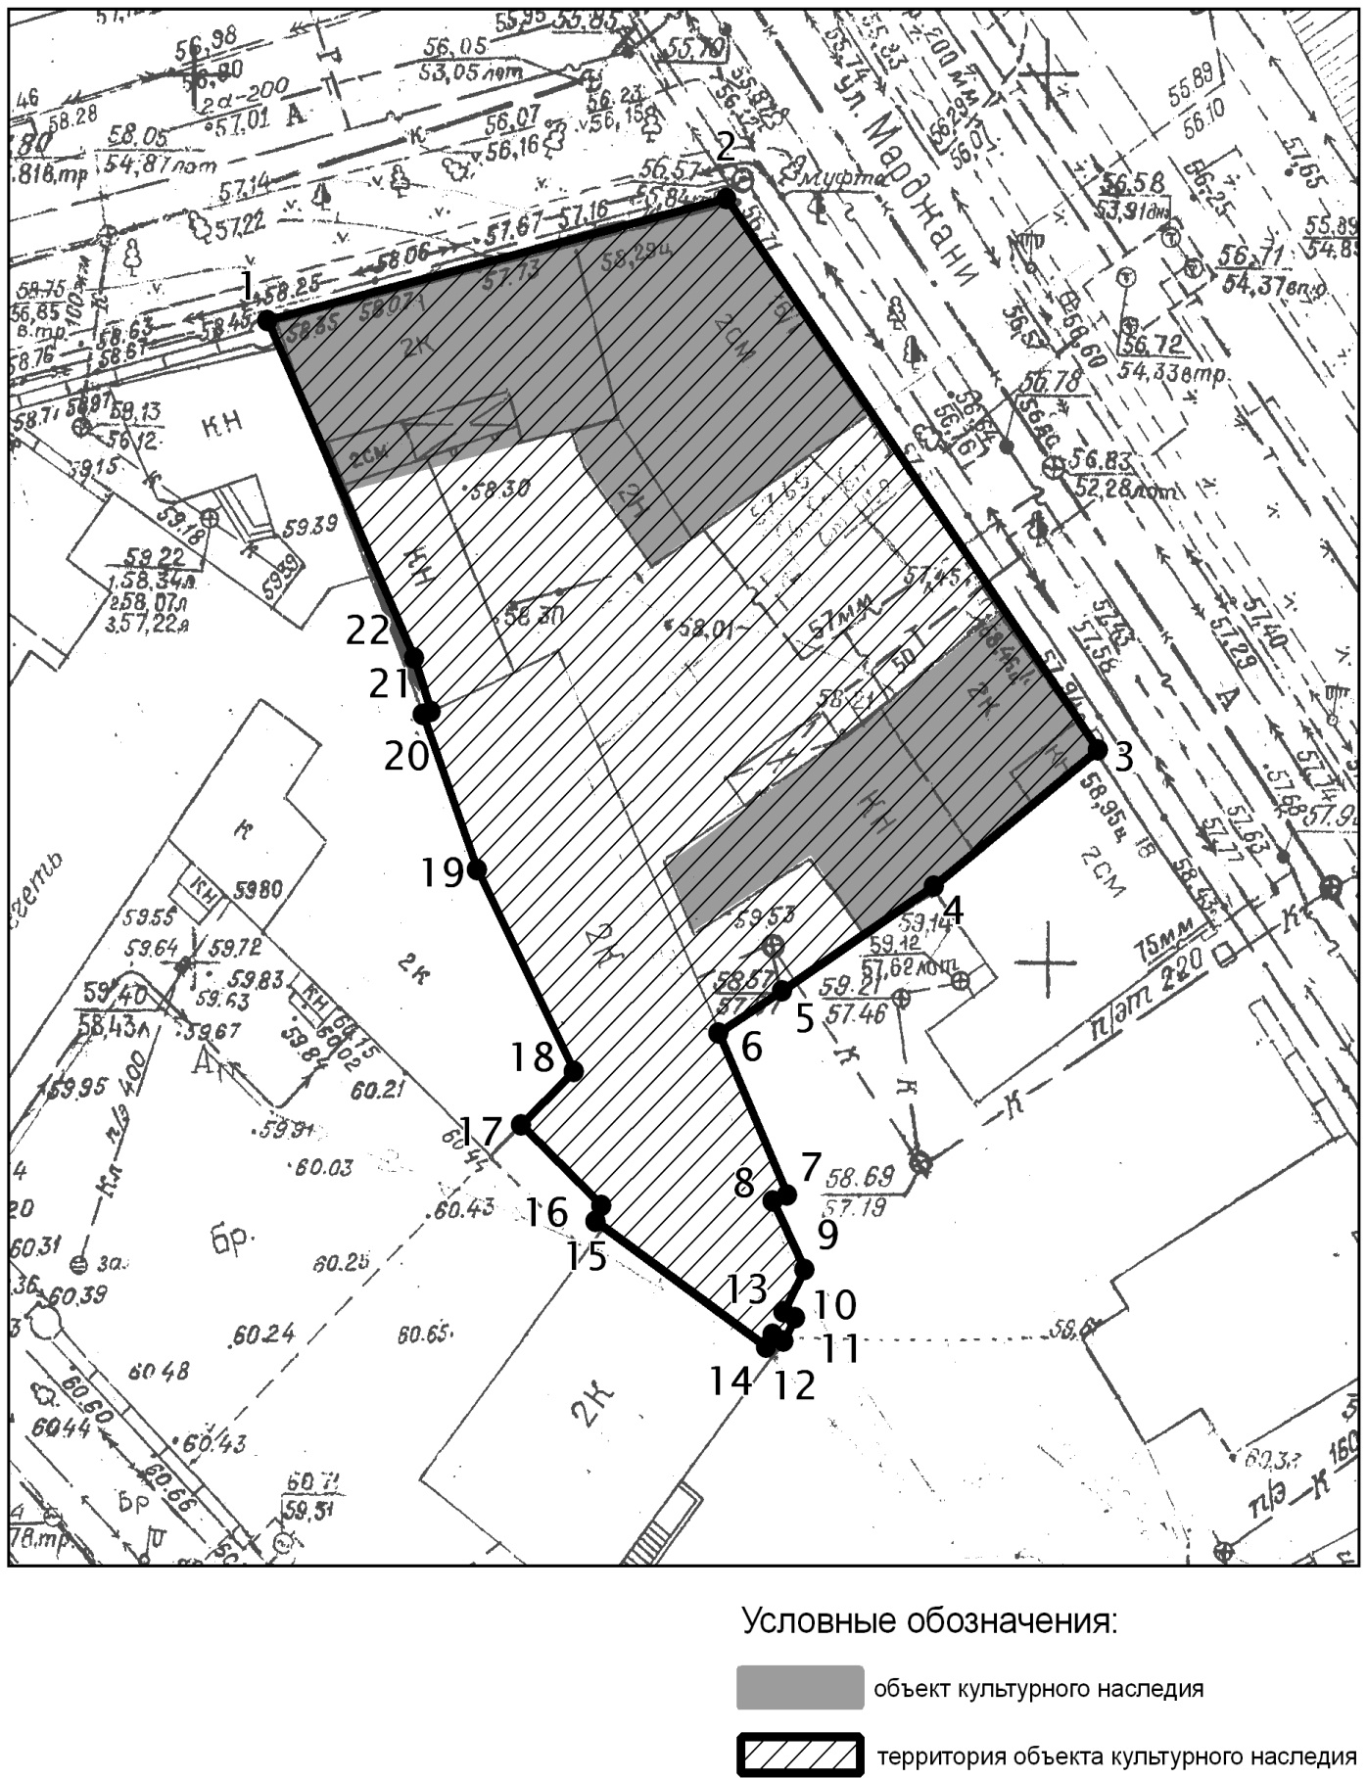

Топографический план объекта культурного наследия
Картографическое описание границ территории объекта культурного наследия местного (муниципального) значения «Усадьба Валиуллы Гизетуллина
(«Вали-бая»), 1823г., середина XIX в., 1890г., архитектор А.К. Шмидт, А.К.Чулошников», расположенного по адресу: г.Казань, Марджани/З.Султана, д.16/1.

Граница территории объекта культурного наследия местного (муниципального) значения проходит следующим образом:
юго-западная часть: от ул. З. Султана по боковой границе земельного участка (поворотные точки 1-22-21-20-19-18-17-16-15-14-13-12);
северо-западная часть: по улице З. Султан до пересечения с улицей Ш. Марджани по красной линии по передней границе земельного участка (поворотные точки 1-2);
северо-восточная часть: по улице Ш. Марджани до пересечения с улицей З. Султана по красной линии по передней границе земельного участка (поворотные точки 3-2);
юго-восточная часть: от улицы Ш.Марджани по боковой границе земельного участка (поворотные точки 3-4-5-6-7-8-9-10-11-12).

Таблица поворотных точек
границ территории объекта культурного наследия местного (муниципального) значения «Усадьба Валиуллы Гизетуллина («Вали-бая»), 1823г., середина XIX в., 1890г., архитектор А.К. Шмидт, А.К.Чулошников», расположенного по адресу: г.Казань, Марджани/З.Султана, д.16/1

Координаты точки в местной системе координат  (МСК-16) |  |  |  | Координаты точки во Всемирной геодезической системе координат 1984 года (WGS-84)
№ | X |  | Y | северная широта В | восточная долгота L
 | 474753,54 |  | 1305399,14 | 55° 46' 48.46" | 49° 07' 03.85"
 | 474760,37 |  | 1305425,97 | 55° 46' 48.68" | 49° 07' 05.39"
 | 474729,47 |  | 1305447,80 | 55° 46' 47.68" | 49° 07' 06.64"
 | 474722,04 |  | 1305438,05 | 55° 46' 47.44" | 49° 07' 06.08"
 | 474716,15 |  | 1305429,16 | 55° 46' 47.25" | 49° 07' 05.57"
 | 474713,67 |  | 1305425,51 | 55° 46' 47.17" | 49° 07' 05.36"
 | 474704,71 |  | 1305429,53 | 55° 46' 46.88" | 49° 07' 05.59"
 | 474704,09 |  | 1305428,66 | 55° 46' 46.86" | 49° 07' 05.54"
 | 474700,38 |  | 1305430,58 | 55° 46' 46.74" | 49° 07' 05.65"
 | 474697,60 |  | 1305430,06 | 55° 46' 46.65" | 49° 07' 05.62"
 | 474697,90 |  | 1305429,36 | 55° 46' 46.66" | 49° 07' 05.58"
 | 474696,36 |  | 1305429,36 | 55° 46' 46.61" | 49° 07' 05.58"
 | 474696,67 |  | 1305428,67 | 55° 46' 46.62" | 49° 07' 05.54"
 | 474696,05 |  | 1305428,32 | 55° 46' 46.60" | 49° 07' 05.52"
 | 474703,15 |  | 1305418,37 | 55° 46' 46.83" | 49° 07' 04.95"
 | 474704,08 |  | 1305418,72 | 55° 46' 46.86" | 49° 07' 04.97"
 | 474708,40 |  | 1305414,01 | 55° 46' 47.00" | 49° 07' 04.70"
 | 474711,50 |  | 1305416,97 | 55° 46' 47.10" | 49° 07' 04.87"
 | 474722,93 |  | 1305411,38 | 55° 46' 47.47" | 49° 07' 04.55"
 | 474731,59 |  | 1305408,23 | 55° 46' 47.75" | 49° 07' 04.37"
 | 474731,59 |  | 1305408,58 | 55° 46' 47.75" | 49° 07' 04.39"
 | 474734,68 |  | 1305407,70 | 55° 46' 47.85" | 49° 07' 04.34"

- Карта (схема) границ территории объекта культурного наследия местного (муниципального) значения «Церковь Спасо-Преображенская с трапезной Храмового комплекса, 1855г., архитектор П.И. Романов», расположенного по адресу: г. Казань, ул. Университетская/Правобулачная, д.2/53.

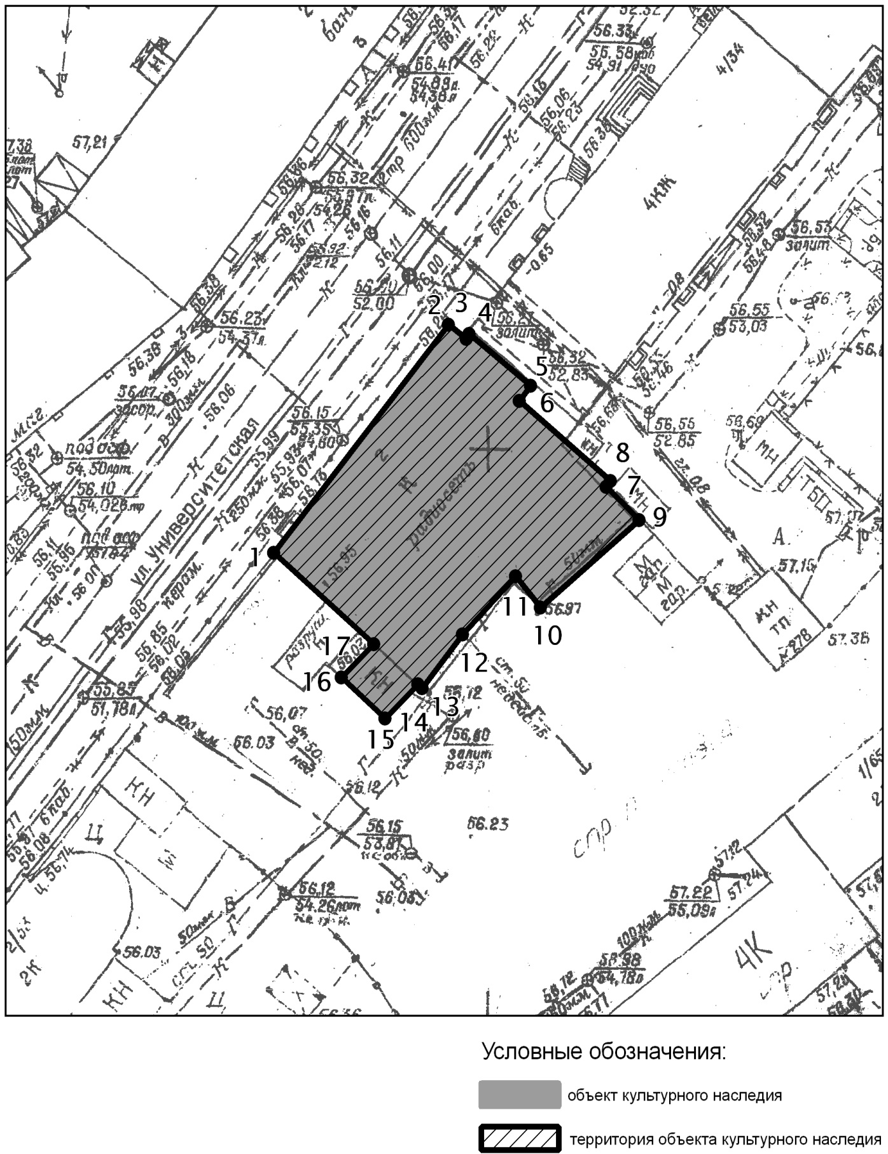

Топографический план объекта культурного наследия
Картографическое описание границ территории объекта культурного наследия местного (муниципального) значения «Церковь Спасо-Преображенская с трапезной Храмового комплекса, 1855г., архитектор П.И. Романов», расположенного по адресу: г. Казань, ул. Университетская/Правобулачная, д.2/53.

Граница территории объекта культурного наследия местного (муниципального) значения проходит следующим образом:
юго-западная часть: от улицы Университетская по боковой границе (поворотные точки 1-17-16-15);
северо-западная часть: по улице Университетская по красной линии по передней границе (поворотные точки 1-3);
северо-восточная часть: от улицы Университетская по боковой границе (поворотные точки 3-4-5-6-7-8-9);
юго-восточная часть: по внутриквартальной границе (поворотные точки 15-14-13-12-11-10-9).
Таблица поворотных точек
границ территории объекта культурного наследия местного (муниципального) значения «Церковь Спасо-Преображенская с трапезной Храмового комплекса, 1855г., архитектор П.И. Романов», расположенного по адресу: г. Казань, ул. Университетская/Правобулачная, д.2/53
Координаты точки в местной системе координат  (МСК-16) |  |  | Координаты точки во Всемирной геодезической системе координат 1984 года (WGS-84)
№ | X | Y | северная широта В | восточная долгота L
 | 475408,61 | 1305424,83 | 55° 47' 09.64" | 49° 07' 05.37"
 | 475428,42 | 1305440,49 | 55° 47' 10.28" | 49° 07' 06.27"
 | 475427,18 | 1305442,06 | 55° 47' 10.24" | 49° 07' 06.36"
 | 475427,49 | 1305442,41 | 55° 47' 10.25" | 49° 07' 06.38"
 | 475423,17 | 1305447,82 | 55° 47' 10.11" | 49° 07' 06.69"
 | 475421,93 | 1305446,95 | 55° 47' 10.07" | 49° 07' 06.64"
 | 475414,94 | 1305455,18 | 55° 47' 09.84" | 49° 07' 07.11"
 | 475414,52 | 1305454,80 | 55° 47' 09.83" | 49° 07' 07.09"
 | 475411,43 | 1305457,77 | 55° 47' 09.73" | 49° 07' 07.26"
 | 475403,88 | 1305448,87 | 55° 47' 09.49" | 49° 07' 06.74"
 | 475406,78 | 1305446,62 | 55° 47' 09.58" | 49° 07' 06.62"
 | 475401,51 | 1305441,75 | 55° 47' 09.41" | 49° 07' 06.34"
 | 475396,87 | 1305438,09 | 55° 47' 09.26" | 49° 07' 06.13"
 | 475397,18 | 1305437,74 | 55° 47' 09.27" | 49° 07' 06.11"
 | 475394,39 | 1305434,78 | 55° 47' 09.18" | 49° 07' 05.94"
 | 475397,79 | 1305430,95 | 55° 47' 09.29" | 49° 07' 05.72"
 | 475400,88 | 1305433,73 | 55° 47' 09.39" | 49° 07' 05.88"
Приложение № 2
к приказу Комитета
Республики Татарстан
по охране объектов культурного
наследия
от «_____ » №

Режим использования
территории объектов культурного наследия местного (муниципального) значения, расположенных на территории города Казани

В границах территории объектов культурного наследия местного (муниципального) значения, расположенных на территории города Казани, разрешается:
Консервация, реставрация и ремонт объекта культурного наследия (без изменения качеств, составляющих предмет охраны), на основании проектной документацией, разработанной по реставрационному заданию и согласованной уполномоченным государственным органом охраны объектов культурного наследия Республики Татарстан после прохождения государственной историко-культурной экспертизы (ГИКЭ).
Воссоздание-регенерация на научной основе утраченных архитектурных и исторических элементов (парапетной решетки, декора и т.д.), архитектурных акцентов, ценных в мемориальном и архитектурно-ансамблевом отношении.
Приспособление объекта культурного наследия (без изменения качеств, составляющих предмет охраны) для современного использования в соответствии с разрешенными видами функционального использования.
Снос диссонансных сооружений, временных сооружений и поздних пристроев, не представляющих историко-культурной ценности.
Капитальный ремонт существующих объектов инженерной инфраструктуры, снятие с фасада разводных труб, прокладка новых после археологического исследования.
Установка на фасадах объекта культурного наследия информационных надписей и обозначений, мемориальных досок не выше 1 этажа, учитывая восприятие людей с ограниченными возможностями. Ширина информационных надписей не должна превышать 2 /3 ширины простенка между окнами.
Обеспечить доступ в объект культурного наследия восприятие людей с ограниченными возможностями устройством пандусов и подъемников.
Благоустройство территорий ОКН с сохранением исторического рельефа и использованием исторических традиционных строительных материалов (дерево, камень, красный кирпич) в покрытиях дорог, пешеходных дорожек, площадок обзора, малых архитектурных формах и оборудовании для освещения.
Обеспечение визуального восприятия объекта культурного наследия в его историко-градостроительной и природной среде, снос дисгармоничной зелени неценных пород (американский клён), сохранение традиционных видов деревьев и кустарников, высадка новых зеленых насаждений традиционных для города пород деревьев.
Обеспечение пожарной безопасности ОКН и его защиты от динамических воздействий.
Все вышеуказанные работы проводятся на основании письменного разрешения на проведение работ по сохранению объектов культурного наследия, выданного государственным органом охраны объектов культурного наследия Республики Татарстан, заданием на разработку проектной документации и проектной документации по сохранению объектов культурного наследия, получившей положительное заключение государственной историко-культурной экспертизы.
В границах территории объектов культурного наследия местного (муниципального) значения, расположенных на территории города Казани, запрещается:
Строительство, за исключением применения специальных мер, направленных на комплексное сохранение объекта культурного наследия и регенерацию его историко-градостроительной или природной среды – в соответствии со специальным проектом реставрации, согласованным и утвержденным в установленном порядке.
Установка на фасадах и крыше объектов культурного наследия кондиционеров, крупногабаритных антенн и иных элементов инженерного оборудования.
Прокладка инженерных систем, коммуникаций и установка инженерного оборудования наземным способом.
Прокладка инженерных коммуникаций, инженерного оборудования и благоустройство территории без специально разработанных проектов, исключающих изменение уровня грунтовых вод, нарушение гидрологии и т.п.
Изменение исторического ландшафта местности, установка киосков, павильонов, навесов, малых архитектурных форм за исключением восстановления утраченных.
Вырубка ценных пород деревьев за исключением санитарных рубок.

